Муниципальное дошкольное бюджетное образовательное учреждение детский сад №8 «Сказка»

Конспект родительского собрания на тему

«Проектная деятельность в ДОУ»

Подготовила и провела

воспитатель младшей группы

Вишнякова А.М.

Пошехонье 2016г.

Цель: ознакомление родителей с технологией проектной деятельности.
Задачи собрания:
- Познакомить родителей с видами проектов, структурой проектов;
- Активизировать родителей для участия и сотрудничества в проектной деятельности.
Подготовительная работа:
-подготовка приглашения – памятки к участию в проекте и «Игрушки из бабушкиного сундука»;
- оформление готовых проектов для наглядности.
Ход собрания:
Добрый вечер, уважаемые родители. На нашем собрании будет рассмотрена очень актуальная тема «Проектная деятельность».
Проект - реалистический замысел о желаемом будущем. Проект - это специально организованный воспитателем и самостоятельно выполняемый детьми комплекс действий, завершающихся созданием творческого продукта.
Действительно данная тема стала очень актуальной в нашей жизни. Ребенок любознательный с рождения. Ему все интересно, все хочется попробовать, изучить принцип действия. Это врожденные исследовательские качества. В раннем детстве интересно абсолютно все.
Главная задача семьи и ДОУ состоит в том, чтобы вовремя увидеть, разглядеть способности ребёнка и подготовить почву для того, чтобы эти способности были реализованы.
Основные элементы исследования:
Проблема исследования (гипотеза) исследования понимается как категория, означающая нечто неизвестное, что предстоит открыть и доказать. Проблема исследования должна быть актуальной. Исследование можно считать актуальным, если оно, во-первых, отвечает научной потребности практики, а во-вторых, не имеет соответствующего готового научного решения.
Тема - отражает характерные черты проблемы. Тема исследования выбирается с учетом актуальности и недостаточной проработанности конкретной заявленной проблемы. При этом именно тема является визитной карточкой исследования. Она должна отражать процесс движения от известного к новому.
Объект исследования - это то, что рассматривается.
Предмет - это представление о том, как (с какой стороны, какие аспекты и т.п.) рассматривается объект. Причем один и тот же объект исследования может быть предметом разных исследований, т.е. изучаться с разных точек зрения. Например, образовательный процесс в ДОУ может исследоваться с дидактической, психологической, физиологической и др. сторон. В этом случае объект исследования будет один и тот же, а предметы исследования будут различные. Несколько упрощенно можно сказать, что предмет является какой-то составной частью объекта.
Виды проектов:
Практико-ориентированный проект. Нацелен на решение социальных задач, отражающих интересы участников проекта или внешнего заказчика. Эти проекты отличает четко обозначенный с самого начала результат деятельности его участников, который может быть использован в жизни ДОУ.
Исследовательский проект - по структуре напоминает научное исследование. Он включает в себя обоснование актуальности выбранной темы, постановку задачи исследования, обязательное выдвижение гипотезы с последующей ее проверкой, обсуждение и анализ полученных результатов.
Информационный проект - направлен на сбор информации о каком-либо объекте или явлении с целью анализа, обобщения и представления информации для широкой аудитории. Такие проекты требуют хорошо продуманной структуры и возможности ее коррекции по ходу работы. Выходом проекта часто является публикация в СМИ, в том числе в сети Интернет. Данный проект направлен на сбор информации о каком-либо объекте, явлении.
Творческий проект - предполагает максимально свободный и нетрадиционный подход к его выполнению и презентации результатов. Это могут быть альманахи, театрализации, спортивные игры, произведения изобразительного или декоративно-прикладного искусства, видеофильмы. Данные проекты не имеют детально проработанной структуры совместной деятельности. Это может быть стенная газета, сценарий праздника и т.п.
Мне бы очень хотелось услышать ваше мнение по теме собрания, пожелания, замечания, предложения.
Решение собрания:
Воспитателям организовывать в ДОУ проектную деятельность в тесном сотрудничестве с родителями.
Родителям принимать активное участие в жизни ДОУ.

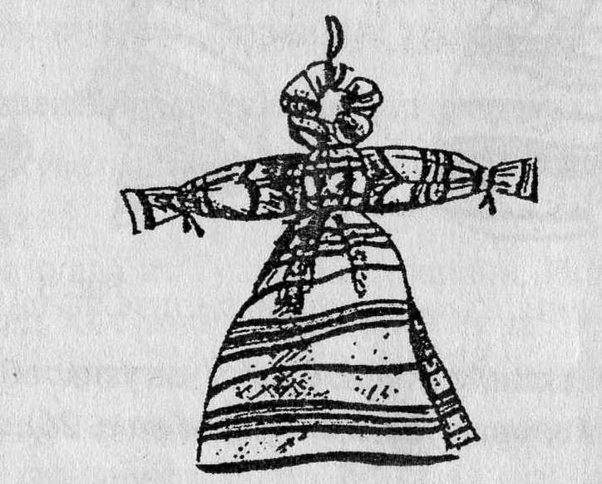

Автор Вишнякова А.М.
Муниципальное дошкольное бюджетное образовательное учреждение детский сад №8 «Сказка»

приглашение - памятка «Кто в куклы не играл, тот счастья не видал»

Пошехонье 2016г.

С давних времён тряпичная кукла была традиционной игрушкой русского народа. В русских крестьянских семьях игру в куклы не считали пустой забавой. Наоборот, она всячески поощрялась. Крестьяне верили, что чем больше и усерднее ребёнок играет, тем больше будет достаток в семье и благополучнее жизнь. А если с куклами плохо обращаться, играть небрежно и неряшливо - неприятностей не миновать.
В некоторых избах кукол насчитывалось не меньше сотни. Пока девочка была маленькой, для неё делали кукол мама, бабушка, старшие сёстры. А когда малышке исполнялось пять лет, она должна была сооружать кукол сама. В куклы играли и девочки-малышки, и девушки- подростки, и девушки на выданье.
Они брали своих кукол на посиделки, в гости, в поле. По красоте самодельной куклы судили о вкусе и умениях её хозяйки. В кукольных играх дети непроизвольно учились шить, вышивать, прясть, постигали традиционное искусство одевания. Игры были долгие, обстоятельные.
Куклу наряжали, но лицо не рисовали. По народным поверьям кукла без лица считалась неодушевленной, недоступной для вселения в нее злых духов, недобрых сил, а значит, и безвредной для ребенка. Поэтому безликая кукла была и игрушкой и оберегом.
Игра в куклы поощрялась взрослыми, т. к. играя в них, ребенок учился вести хозяйство, обретал образ семьи. Кукла была символом продолжения рода, залогом семейного счастья.
Куклы передавались из поколения в поколение вместе с традиционными приемами их изготовления, благодаря чему они и сохранились. Во многих домах их насчитывалось до семидесяти штук, что указывает на их важность.
Наступила пора и нам заглянуть в бабушкин сундук, посмотреть, что же спрятано и сохранено в нём? Достать тряпочки, ниточки, тесёмочки, всё, что связано с женским рукоделием, открыть душу радости, сделать своими руками игрушку на счастье, здоровье, любовь.

Приглашаем Вас принять участие в проекте
ДОУ «Игрушки из бабушкиного сундука».
